CALIFA SOURCE 

Sistema de Matrícula para Socios del Gimnasio “TOP BODY”
Plan de Proyecto - Inicial

Actualizado a {Nombre del Mes} de {Año}

Actualizado a septiembre del 2015
HISTORIAL DE LAS REVISIONES

Ítem | Versión | Fecha | Autor | Descripción | Estado | Responsable de Revisión y/o Aprobación
0.1 | 0.1 | 24/09/2015 | CGJ | Versión de Revisión | En Ejecución | VA

Autor(es):
CGJ: Calvo Guillen, J.

Revisores:
QSA: Quimper Salazar, A.
CBL: Curi Basilio, L

TABLA DE CONTENIDO
1. INTRODUCCIÓN 6
1.1. PROPÓSITO DEL PLAN 6
1.2. TERMINOS Y DEFINICIONES 6
1.3. REFERENCIAS 6
2. RESUMEN EJECUTIVO 7
3. ANTECEDENTES 7
4. OBJETIVO DEL PROYECTO 7
4.1. OBJETIVO GENERAL 7
4.2. OBJETIVO ESPECIFICO 7
5. ALCANCE DEL PROYECTO 8
5.1. DESCRIPCION DEL SISTEMA 8
5.2. DESCRIPCION DE LOS PROCESOS DE NEGOCIO 8
5.3. DENTRO DE ALCANCE 8
5.4. WBS – FUNCIONALIDAD DE PRODUCTO 8
5.5. FUERA DE ALCANCE 8
5.6. SUPUESTOS 8
5.7. RESTRICCIONES 9
5.8. ESTRUCTURA DETALLADA DE TRABAJO (WBS – ENTREGABLES DE GESTION) 9
6. REQUERIMIENTOS DEL PROYECTO 10
6.1. REQUERIMIENTOS DE PERSONAL 10
6.2. REQUERIMIENTOS DE SERVICIOS 10
6.3. ESTACIONES DE TRABAJO 10
6.4. SERVIDORES 10
6.5. REDES Y COMUNICACIONES 11
6.6. SOFTWARE 11
6.7. INFRAESTRUCTURA Y MOBILIARIO 11
6.8. OTROS 11
7. ESTRATEGIA DE EJECUCION DEL PROYECTO 12
7.1. ETAPAS DEL PROYECTO 12
7.2. FASES E ITERACIONES DEL PROYECTO 14
7.2.1. FASE DE INCEPCION - ITERACION 1 15
7.2.2. FASE DE ELABORACION - ITERACION 1 15
7.2.3. FASE DE ELABORACION - ITERACION 2 15
7.2.4. FASE DE CONSTRUCCION - ITERACION 1 15
7.2.5. FASE DE CONSTRUCCION - ITERACION N 15
7.2.6. FASE DE TRANSICION - ITERACION 1 15
7.3. ESTRUCTURA DETALLADA DE TRABAJO (WBS – ENTREGABLES DE INGENIERIA) 16
7.4. MATRIZ DE ENTREGABLES DE INGENIERIA (RUP) 17
7.5. LISTA DE PROCESOS UTILIZADOS Y GUÍAS DE ADECUACIÓN 17
7.5.1. PROCESOS 17
7.5.2. GUÍAS DE ADECUACIÓN 18
8. ORGANIZACIÓN DEL PROYECTO 19
8.1. ORGANIGRAMA 19
8.2. RESPONSABILIDAD DEL CLIENTE 19
8.3. ROLES Y FUNCIONES DEL CLIENTE 19
8.4. RESPONSABILIDAD DE ABC 19
8.5. ROLES Y FUNCIONES DEL ABC 20
8.6. ESTANDARES DEL ENTORNO DE TRABAJO 20
9. CRONOGRAMA DE ACTIVIDADES 21
10. ACTIVIDADES DE SOPORTE EN LA ADMINISTRACION DEL PROYECTO 22
10.1. GESTION DE RIESGOS 22
10.2. GESTION DE COMUNICACIONES 22
10.2.1. IDENTIFICACIÓN DE LOS GRUPOS DE INTERÉS 22
10.2.2. REUNIONES DE CONTROL Y COORDINACION 22
10.2.3. LINEAS DE COMUNICACIÓN Y CONTROL 23
10.2.4. MATRIZ DE COMUNICACIONES 23
10.3. GESTION INTEGRADA DE PROYECTOS 24
10.3.1. INTERDEPENDENCIAS DIRECTAS E INDIRECTAS 24
10.3.2. INTERDEPENDENCIAS CON OTROS PLANES Y/O PROYECTOS 25
10.4. GESTION DE DATOS 25
10.5. GESTION DE LA CONFIGURACION 25
10.5.1. NOMENCLATURA 25
10.5.2. VERSIONAMIENTO 25
10.5.3. REVISIONES DE GESTIÓN DE LA CONFIGURACIÓN. 25
10.5.4. CARPETA COMPARTIDA DEL PROYECTO. 25
10.6. GESTION DE CAMBIOS EN LOS REQUERIMIENTOS 26
10.7. GESTION DE LA CALIDAD DEL PRODUCTO 26
10.8. GESTION DEL SEGUIMIENTO DEL PROYECTO 26
10.9. GESTION DEL CRONOGRAMA 26
10.10. GESTION DE LA CAPACITACION DEL PERSONAL DEL PROYECTO 26
10.11. ACEPTACION DE PRODUCTO 26
10.11.1. CRITERIOS PARA LA ACEPTACIÓN DEL PRODUCTO (PLAN DE PRUEBAS) 26
10.11.2. ESTRATEGIA DE PRUEBAS 26
11. ANEXOS 27
11.1. ANEXO I: ARQUITECTURA Y PLATAFORMA 27
11.2. ANEXO II: CRONOGRAMA DETALLADO DE TRABAJO 27
11.3. ANEXO III: ESTRUCTURA DETALLADA DE TRABAJO (WBS) 27

INTRODUCCIÓN
El requerimiento de gimnasios al que se desea dar cobertura informática está ubicado
en Lima (varios distritos), se dedica a dar los servicios típicos de este negocio,
siendo el más solicitado la utilización de las instalaciones donde están las máquinas
Ejercicios en Aerobics y Fitness.
La empresa quiere crecer y llegar a ser lo suficientemente flexible como para poder
dar a los clientes otro tipo de servicios relacionados con “el mundo” de los gimnasios,
tales como la venta de gran variedad de productos, desde alimenticios hasta
maquinaria, así como que el cliente pueda gestionar todas sus actividades
(Reserva de hora para instrucción, utilización de instalaciones, etc.) reservar
productos por Internet.

La empresa no dispone de ninguna aplicación informática que le sirva de ayuda
para poder gestionar las distintas actividades que realiza, estando con un nivel
de informatización nulo, por lo que se produce una gran pérdida de tiempo al tener
que buscar la información dentro de los archivadores, fichas de clientes o de
empleados contratados, facturas de maquinaria o cualquier otra información que
se quiera consultar, y a su vez, hay un nivel de carga de trabajo mayor del adecuado
en este tipo de actividad, ya que a menudo se duplica la misma información al no
disponer de un método eficaz y productivo.

La realización del proyecto prevé mejoras sustanciales, como acelerar los
procesos o desahogar el trabajo de los empleados, ya Resumen Sistema de
gestión de un gimnasio II que se automatizarán los procesos según la nueva
operativa del negocio.

PROPÓSITO DEL PLAN
El presente documento describe los lineamentos a seguir para el desarrollo del Proyecto y tiene como propósito establecer un acuerdo entre TOP BODY y CALIFA SOURCE, sobre el conjunto de actividades, entregables y recursos destinados al Proyecto.

El auditorio del presente documento es:

- TOP BODY (Manuel Saenz)
- Equipo (CALIFA SOURCE)
- Público presente.

TERMINOS Y DEFINICIONES
Para un entendimiento común se muestra los términos utilizados en el presente Plan de Proyecto.
Término | Definición
Plan | Conjunto de actividades, recursos y demás elementos a considerar durante la ejecución de un proyecto, en todas y cada una de sus etapas, durante su ciclo de vida.
WBS | Sigla de las palabras en inglés: “Work Breakdown Structure” con que se identifica a la Estructura de División del Trabajo (EDT) de alto nivel, para estimar el alcance de un proyecto.
Requerimientos acordados | Son los requerimientos que han sido aprobados y autorizados, en lo que constituye el alcance del proyecto.
Sistema  informático (SI) | Es un sistema que permite almacenar y procesar información; es el conjunto de partes interrelacionadas: hardware, software y personal informático.
PMC | Seguimiento y Control de Proyecto
PPQA | Aseguramiento de la Calidad.
RQEM | Área de proceso de Requirements Management
GC | Gestión de la Configuración.
Stakeholder | Persona interesadas o involucradas en el desarrollo de un sistema, bajo una perspectiva. Esta puede ser económica o relacionada otro beneficio por el desarrollo del sistema.

REFERENCIAS
El Plan de Proyecto se basa en el contenido de los documentos:
- Actas de Reuniones Internas
- Cronograma de Actividades
- Proceso de Gestión de Proyectos
- Lista Maestra de Requerimientos

RESUMEN EJECUTIVO
El Proyecto Sistema de Matrícula para Socios del Gimnasio “TOP BODY” se encuentra alineado a los objetivos estratégicos del Gerente general del Gimnasio TOP BODY que busca optimizar los procesos y mejorar los índices de satisfacción del Socio, evitando generar fallas a lo largo de los servicios que presta.
La mejora en los procesos de Matricula y Asistencia de los clientes así como del Personal es parte de la nueva visión de la administración. En definitiva lo que se pretende lograr es que la EMPRESA brinde un mejor servicio a sus Socios.

El presente Plan de Proyecto está organizado básicamente en tres partes:
- La primera parte está orientada a definir el proyecto, describe los antecedentes, el objetivo y alcance del proyecto.
- La segunda parte está orientada a establecer los requerimientos del proyecto y la estrategia de ejecución a seguir.
- La tercera parte muestra las características restantes del proyecto, como son: organización, cronograma, actividades de soporte y metodología de trabajo.

ANTECEDENTES
El presente proyecto se desarrolla en función al requerimiento solicitado por el Gerente General.

El sistema actual de la empresa es totalmente manual, es decir, consta de enormes archivadores de fichas, cada una de ellas corresponde a un cliente, a un profesional o a un proveedor, existiendo información duplicada. Esto supone una enorme pérdida de tiempo y dinero a la empresa, ya que los empleados, para la realización de una operación tan simple como la de modificar los datos de un cliente (cambio de cualquier dato personal), deben apuntar el número del cliente y anotar la modificación.

Posteriormente acude al fichero de papel, busca la ficha del cliente y añade la modificación. Evidentemente, esto supone una pérdida de recursos para la empresa.

También se produce una enorme pérdida de tiempo, ya que con procesos como, por ejemplo, la consulta de los horarios disponibles para una sesión de fisioterapia, etc. El trabajador debería ir a las salas de fisioterapia y observar los horarios de ésta. Esto justifica sobradamente que se automaticen los procedimientos de gestión de la empresa, ya que la empresa sufre una enorme pérdida de recursos debido a la ínfima informatización.

OBJETIVO DEL PROYECTO

OBJETIVO GENERAL
Automatizar los procesos de matrícula, control y asistencia de los socios a través del desarrollo de un sistema web que permita lograr una mejor fluidez en el área administrativa.

OBJETIVO ESPECIFICO
- Tener un mejor control de asistencia de los socios y del personal del GYM.
- Crear una página web con una interfaz dinámica y amigable.
- Mayor interactividad con los usuarios, mostrando todo lo que TOP BODY ofrece a sus potenciales socios.

ALCANCE DEL PROYECTO

DESCRIPCION DEL SISTEMA
De las reuniones sostenidas con los Stakeholders de TOP BODY, se puede
dar cuenta que la solución para el requerimiento solicitado, pasa por
tener identificado claramente los procesos involucrados en las diversas
actividades que el gimnasio desarrolla para el cumplimiento de sus funciones.
El sistema estará integrado por dos grandes módulos, siendo estos los siguientes:

SISTEMA | - Módulo de Asistencia
SISTEMA | - Módulo de Matricula

El proyecto en toda su integridad, debe proporcionar una propuesta para el
desarrollo de todos los subsistemas que formen parte de los módulos
antes descritos, y que además deben de responder a los procesos identificados.

El proyecto en toda su integridad, debe proporcionar una propuesta para
el desarrollo de todos los subsistemas que formen parte de los módulos antes
descritos.

El proyecto Sistema de Matrícula para Socios del Gimnasio “TOP BODY”
Proporcionará una propuesta para el desarrollo de todos los subsistemas implicados
en la gestión de matrícula, y que además cuente con un subsistema
de asistencia y seguimiento, siendo todos ellos centralizados en una misma
base de datos. Estos subsistemas se pueden diferenciar en los siguientes bloques:

- El Módulo de matrícula deberá de contener los siguientes sub módulos:
  - Sub Módulo de Planeamiento de Matricula de socio
  - Sub Módulo de Planeamiento de registro de trabajador

Cada Sub módulo deberá contener sus propios formularios, los que serán identificados
en la etapa del análisis de requerimientos.
El Módulo de Matricula estará integrado por los formularios que serán identificados
en la etapa del análisis de requerimiento, a fin de dar funcionalidad a los procesos.

- El Módulo de Asistencia al igual que los módulos antes descritos deberá contener sus propios formularios que le den funcionalidad y que además permitan satisfacer las necesidades de acuerdo al requerimiento solicitado por el gerente general.

DESCRIPCION DE LOS PROCESOS DE NEGOCIO
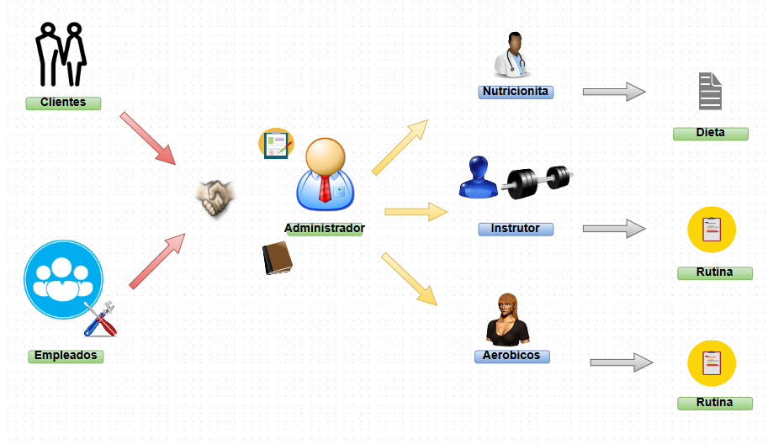

DENTRO DE ALCANCE
Ítem | Administrador
01 | Registrar al Nuevo Cliente
02 | Expandir membresía del Cliente
03 | Controlar Asistencia
04 | Registrar Nuevo personal
05 | Control de equipos
06 | Control de Productos
07 | Generar Reporte
 | Usuario
08 | Ver asistencias
09 | Ver rutina
10 | Solicitud de Freezing
11 | Solicitud de Cita Médica

FUNCIONALIDAD DE PRODUCTO
5.4.1 Como acceder a la aplicación
Desde un PC normal, simplemente comprobar si disponemos de una conexión a internet, abrir un explorador de Internet (Internet Explorer, Mozilla Firefox, Google Chrome, etc.) y teclear: la dirección asignada, esta dirección nos cargara en el navegador la pantalla de inicio de la aplicación y a continuación dirigirse a la pestaña “MI CUENTA” en la que debemos de validarnos.
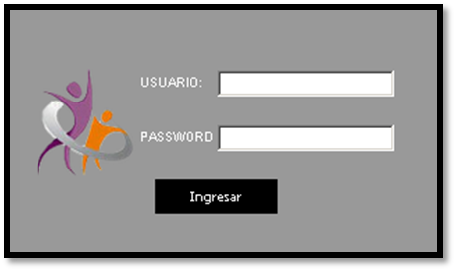
Pantalla de Login
5.4.2 Validarse en la aplicación
Para validarse en la aplicación es necesario introducir un usuario y contraseña válidos,
por lo que si no tiene usuario asignado deberá solicitarlo al administrador.

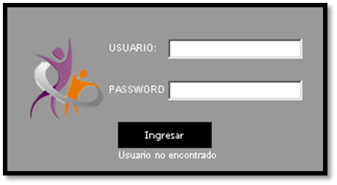
Pantalla de error al ingresar

5.4.3 Menú principal
Una vez nos hayamos validado correctamente accedemos a la pantalla principal
de la aplicación, que consiste en un menú con las diferentes opciones
disponibles:
PERSONAL, SOCIOS, PRODUCTOS, EQUIPOS, PROVEEDORES, SALIR.


    - Menú del aplicativo.

Esta aplicación nos permitirá:

- SOCIOS
- Matricular o inscribir nuevos Socios
- Hacer el cambio de membresía (modificar los datos de los socios ya inscritos)
- Listar todos los socios actualmente inscritos en el sistema
- Eliminar datos de Socios
- PERSONAL
  - Agregar datos un nuevo empleado
  - Modificar los datos del empleado
  - Corregir los datos del empleado
  - Eliminar datos de empleados
- PRODUCTOS
- Buscar productos por categoría (Proteínas-Vitaminas-Quemadores)
- Ver la lista de productos de categoría proteína en almacén
- Ver la lista de productos de categoría Vitaminas en almacén
- Ver la lista de productos de categoría Quemadores en almacén
- Agregar un nuevo producto
- Modificar los datos de los productos ya registrados
- EQUIPOS

- Visualizar las maquinas con las que cuenta el gimnasio organizadas por categorías

- ASISTENCIA
- Esta pestaña permitirá la visualización de la asistencia de cada Socio

FUERA DE ALCANCE

Fuera del Alcance | Observaciones
Métodos de pago | No está implementado este sistema de pagos
Elaboración de correo Empresarial | El cliente usa su cuenta personal

SUPUESTOS
Los supuestos a considerar para el desarrollo del proyecto, se declaran en el
Siguiente cuadro:

Ítem | Supuestos
01 | Actitud proactiva por parte de todos los miembros del equipo.
02 | Participación en las reuniones programadas en el cronograma de actividades.
03 | Conocimiento en el manejo de bases de datos y lenguajes de programación.
04 | Conocimiento de las metodologías para el desarrollo eficiente del proyecto y el software (CMMI – Nivel 2 y Ciclo de Vida en Cascada).

RESTRICCIONES
Las restricciones a considerar para el desarrollo del proyecto, se declaran en el
Siguiente cuadro:

Ítem | Restricciones
01 | Cumplir con todas las entregas en el plazo señalado.
02 | Implementar todas las funcionalidades del sistema en el tiempo indicado.
03 | No se recibirán requerimientos de personas ajenas a las estipuladas por TOP BODY como miembros del presente proyecto.

REQUERIMIENTOS DEL PROYECTO
A continuación se detallan los requerimientos del proyecto que son mínimos
e indispensables para el desarrollo del mismo.

REQUERIMIENTOS DE PERSONAL
Los requerimientos de personal por parte de CALIFA SOURCE para el desarrollo
del proyecto son los siguientes:

Ítem | Nro. de Personas | Cargo / Rol | Fecha de Inicio Programada | Fecha de Fin Programada | % de Asignación
01 | 01 | Jefe de Proyecto | 01/09/2015 | 19/11/2015 | 40%
02 | 01 | Analista de Calidad | 01/09/2015 | 19/11/2015 | 50%
03 | 01 | Analista Funcional | 01/09/2015 | 19/11/2015 | 50%
04 | 01 | Analista Programador | 01/09/2015 | 19/11/2015 | 60%
05 | 02 | Programador | 01/09/2015 | 19/11/2015 | 100%
06 | 01 | Documentador | 01/09/2015 | 19/11/2015 | 30%
07 | 01 | Gestor de la Configuración | 01/09/2015 | 19/11/2015 | 30%

Ítem | Cargo / Rol | Fecha de Inicio Programada
01 | Jefe de Proyecto | Curi Basilio, Lenin
02 | Analista de Calidad | Quimper Salazar, Anatoli
03 | Analista Funcional | Calvo Guillen Johann
04 | Analista Programador | Quimper Salazar, Anatoli
05 | Programador | Calvo Guillen Johann
06 | Documentador | Calvo Guillen Johann
07 | Gestor de la Configuración | Curi Basilio, Lenin

ESTACIONES DE TRABAJO

Ítem | Descripción | Cantidad | Fecha en que se requiere
01 | Computadora portátil (DELL Inspiron, RAM 6GB, Disco duro de 750 GB, Windows 7 Profesional edition).  *Procesador: Intel Core i5 2450M (2500 MHz - 3100 MHz)  *Pantalla diagonal de (14’’) Intel HD Graphics 3000 HD | 01 | 09/09/2015
02 | Altron, Ram 6GB (Procesador AMD E-350) Processor 1.60 GHz Sistema Operativo de 64 bits | 01 | 09/09/2015
03 | Computador portátil (ASUS N53S, RAM 8GB, Disco Duro 500GB, Windows 7 Profesional edition)  Procesador: Intel Core i7-2630 2.5GHz  Pantalla de 17" nVidea Geforce GT540M, 1GB | 01 | 09/09/2015
04 | Computadora portátil (Gateway, RAM 3GB, Disco duro de 320GB, Linux mint  *Procesador Intel Core™ i5  *Pantalla diagonal de (“15,6’) | 01 | 09/09/2015

SERVIDORES

Ítem | Descripción | Cantidad | Fecha en que se requiere
01 | Servidor Hp Proliant Bl460c Gen8 Xeon E5-2650 2ghz 32gb, HDD 2TB 7200 RPM, RAID, DVD+RW, 4U Tower. | 2 | 09/09/2015

REDES Y COMUNICACIONES
Ítem | Descripción | Cantidad | Fecha en que se requiere
01 | Cisco Swicht Catalyst 2950 12 Puertos 10/100 | 01 | 01/09/2015
02 | Cable UTP – RJ45 Cat 6 (Cable de conexión entre las estaciones de trabajo) | s/n | 01/09/2015

SOFTWARE

Ítem | Descripción | Cantidad | Fecha (Requerido)
01 | Windows 7 Ultimate 64-bit. | 03 | 03/09/2015
02 | Windows 10 64-bit. | 01 | 03/09/2015
03 | Microsoft Office Professional 2013 | 03 | 03/09/2015
04 | Microsoft Project Professional 2013 | 03 | 03/09/2015
05 | CA ERwin Data Modeler Community Edition | 03 | 03/09/2015
06 | Java SE Development Kit 8 | 03 | 03/09/2015
07 | NetBeans IDE 8.2 | 03 | 03/09/2015
08 | SQL server 2008 R2 | 03 | 03/09/2015

INFRAESTRUCTURA Y MOBILIARIO

Ítem | Descripción | Cantidad | Fecha en que se requiere
01 | Escritorio | 3 | 03/09/2015
02 | Sillas giratorias graduables | 5 | 03/09/2015

OTROS

Ítem | Descripción | Cantidad | Fecha en que se requiere
01 | Epson L365 Multifunción Wifi con Sistema Continuo de tinta Original | 1 | 03/09/2015
02 | Anilladora Encuadernadora | 1 | 03/09/2015
03 | Proyector Multimedia Led 5500 Lumens Hd Android Wifi Hdmi Tv | 1 | 03/09/2015
04 | CD (compact disc) | 20 | 03/09/2015
05 | Juego de útiles de escritorio | 4 | 03/09/2015
06 | Dispensador de café | 1 | 03/09/2015
07 | Dispensador de Agua | 1 | 03/09/2015

ESTRATEGIA DE EJECUCION DEL PROYECTO

CICLO DE VIDA DEL PROYECTO
Para el desarrollo del Proyecto se hará uso del Ciclo de Vida en Cascada.

ETAPAS DEL PROYECTO
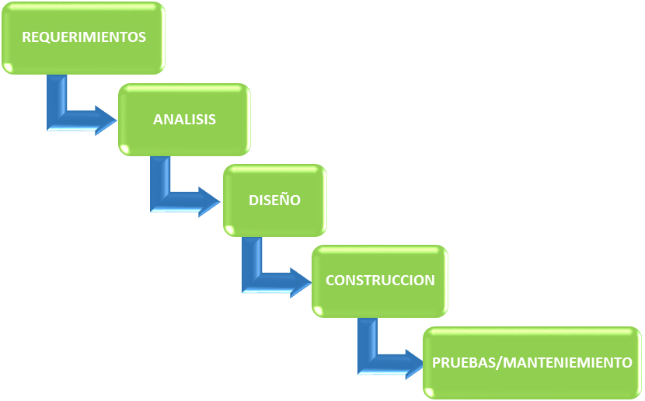

Gráfico 5: Ciclo de Vida Cascada

Fases | Resumen
Requerimientos | En esta fase se hace la captura de requerimientos los cuales serán brindados por el cliente, para saber cuáles son sus necesidades.
Análisis | Fase de análisis de requerimientos
Diseño | En esta fase se planea los módulos que contendrá el sistema, como será construida la base de datos.
Construcción | En esta fase se pasa a código fuente todo lo propuesto en la fase de diseño.
Pruebas/Implementación | En esta fase se comprueba si el sistema cumple con las funcionalidades y requerimientos del cliente. Se corrigen los errores encontrados.

FASE DE REQUERIMIENTOS

Términos | Definición
Objetivo | - Identificación de las necesidades del usuario.  - Planeamiento y administración de proyecto.
Pre-condición | 1 | Ninguna
Supuestos | 1 | Conocimiento de los procesos de negocio por parte de los usuarios involucrados.
Restricciones | 1 | Poca comunicación y entendimiento con el cliente.
Casos de uso | 1 | Elaborar documentos del área REQM
Entregables | 1 | Propuesta de solución
Entregables | 2 | Plan de proyecto

FASE DE ANALISIS

Términos | Definición
Objetivo | Planificación del proyecto en base a los requerimientos
Pre-condición | 1 | Fase de Requerimientos
Supuestos | 1 | Fase de Requerimientos completada exitosamente
Restricciones | 1 | Se centrará en los procesos involucrados
Casos de uso | 1 | Elegir tecnologías a usar
Entregables | 1 | Documento de análisis
Entregables | 2 | Plan de pruebas

FASE DE DISEÑO

Términos | Definición
Objetivo | En esta fase se planea los módulos que contendrán el sistema, cómo será construida la base de datos.
Pre-condición | 1 | Fase de Análisis
Supuestos | 1 | Dominio de las tecnologías a aplicar y Fase de Análisis completada exitosamente
Restricciones | 1 | Ciclo de Vida en Cascada
Casos de uso | 1 | Consulta de datos
Entregables | 1 | Documento de diseño técnico

FASE DE CONSTRUCCION

Términos | Definición
Objetivo | En esta fase se pasa a código fuente todo lo propuesto en la fase de diseño.
Pre-condición | 1 | Fase de Diseño
Supuestos | 1 | Se tienen todas las fase completadas exitosamente
Restricciones | 1 | Se trabajarán solo los módulos especificados
Casos de uso | 1 | Elaboración de los módulos especificados
Entregables | 1 | Manual de usuario
Entregables | 2 | Manual del sistema
Entregables | 3 | Informe de pruebas (interno)
Entregables | 4 | Software producido

FASE DE PRUEBAS/IMPLEMENTACION

Términos | Definición
Objetivo | En esta fase se comprueba si el sistema cumple con las funcionalidades y si cumple con los requerimientos. Se corrigen los errores.
Pre-condición | 1 | Se tienen los planes de prueba completos
Supuestos | 1 | Establecer los elementos a probar
Restricciones | 1 | Solo se probarán los módulos indicados
Casos de uso | 1 | Elaborar módulo PPQA
Entregables | 1 | Manuales de usuario (actualizado)
Entregables | 2 | Informe de pruebas
Entregables | 3 | Plan de implementación
Entregables | 4 | Manual del sistema (actualizado)

ESTRUCTURA DETALLADA DE TRABAJO (WBS)
En esta sección se definen los entregables de ingeniería del presente proyecto, los cuales se pueden apreciar en el siguiente gráfico:

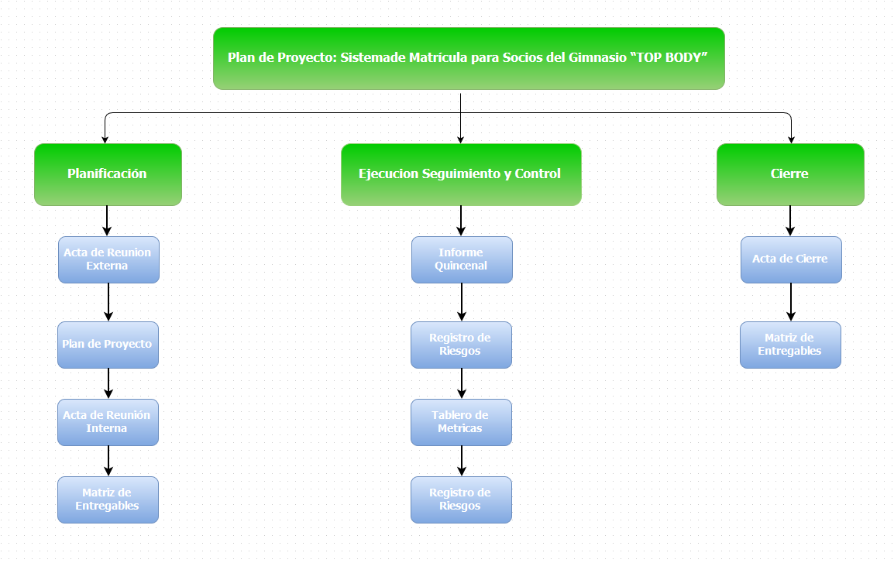

MATRIZ DE ENTREGABLES DE INGENIERIA

Procedimiento |  | Entregables |  | Responsable
1 | Requerimientos | 1.1 | Propuesta de solución | Jefe de Proyecto
 |  | 1.2 | Plan de Proyecto | Jefe de Proyecto
2 | Análisis | 2.1 | Documento de Análisis | Analista de Calidad
 |  | 2.2 | Informe Quincenal | Analista Funcional
3 | Diseño | 3.1 | Documento de Diseño Técnico | Analista Programador
4 | Construcción | 4.1 | Manual de Usuario | Analista de Calidad
 |  | 4.2 | Manual del Sistema | Analista Programador
 |  | 4.3 | Informe Quincenal | Analista de Calidad
 |  | 4.4 | Software Producido | Analista Programador
5 | Pruebas/Implementación | 5.1 | Manual de Usuario | Analista De Calidad
 |  | 5.2 | Informe Quincenal | Analista de Calidad
 |  | 5.3 | Manual del Sistema | Analista Programador

LISTA DE PROCESOS UTILIZADOS Y GUÍAS DE ADECUACIÓN

Ítem | Documento | Versión | Fecha
01 | Cronograma PP-PMC | 0.1 | 09/09/2015
02 | Proceso Gestión Proyecto PP-PMC | 0.1 | 09/09/2015
03 | LMR RQM | 0.1 | 09/09/2015

PROCESOS

 | Proceso | Artefacto
Capa Gestión | Planificación | PP-PMC
Capa Gestión | Ejecución | PP-PMC
Capa Gestión | Seguimiento | PP-PMC
Capa Gestión | Control | PP-PMC
Capa Gestión | Cierre | Acta de Cierre
Capa Ingeniería | Requerimientos | LMR de Requerimientos
Capa Ingeniería | Análisis | Informe Quincenal
Capa Ingeniería | Diseño | Documento de Diseño Técnico
Capa Ingeniería | Construcción | Manual del Sistema
Capa Ingeniería | Pruebas/Implementación | Informe Quincenal

ORGANIZACIÓN DEL PROYECTO
A continuación se detalla el esquema jerárquico y organizacional que tendrá el
Proyecto durante su desarrollo.

ORGANIGRAMA
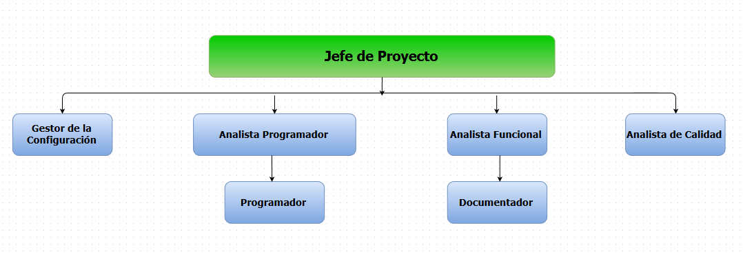

RESPONSABILIDAD DEL CLIENTE

Ítem | Responsabilidad
1 | Proporcionar todas las facilidades para el levantamiento de la información y para el desarrollo del proyecto.
2 | Revisar y aprobar los entregables del proyecto.
3 | Asistir a las reuniones establecidas.
4 | Revisar y aprobar documentación técnica presentada por CALIFA SOURCE.
5 | Informar de manera oportuna los cambios que surjan en los procesos del negocio.

ROLES Y FUNCIONES DEL CLIENTE

Ítem | Roles y funciones del Cliente
01 | Evaluación de el buen desempeño del proyecto
02 | Estar presente en todas las fases del desarrollo del producto
03 | Asistir a las reuniones establecidas.
04 | Brindar información necesaria sobre los procesos involucrados en el proyecto.
05 | Acompañamiento en pruebas e implementación del software
06 | Medio de comunicación entre el equipo de trabajo y los usuarios.
07 | Aceptación provisional y final del producto

RESPONSABILIDAD DE ABC
Ítem | Responsabilidad
01 | Asistir a las reuniones establecidas con el cliente.
02 | Cumplir con las entregas en las fechas acordadas.
03 | Considerar todos los requerimientos acordados.

ROLES Y FUNCIONES DE ABC

Cargo / Rol | Funciones | Nombre | Participa.  (%)
Jefe de Proyecto | - Supervisar en forma directa la ejecución del plan detallado del proyecto.  - Asignar los recursos al proyecto.  - Controlar que el proyecto se lleve a cabo en los plazos previstos y con la calidad adecuada.  - Revisar y aprobar el plan de proyecto.  - Identificar problemas, riesgos y tomar acciones de forma preventiva.  - Informar el avance del proyecto al Líder Usuario.  - Hacer seguimiento de los avances programados del proyecto. | Curi Basilio  Lenin | 100
Analista de Calidad | - Analizar el control de calidad del desarrollo de los sistemas asociados al servicio.  - Garantizar el cumplimiento de las normas y estándares de calidad pertinentes a fin de garantizar la eficacia del desarrollo del sistema.  - Elaborar y/o actualizar los manuales y otros documentos relacionados con el Desarrollo de Sistemas teniendo en cuenta los estándares establecidos por La Empresa.  - Informar al Líder del Proyecto sobre el avance de las actividades de actualización de manuales y sobre problemas funcionales encontrados durante la actualización de la documentación de los sistemas asociados al servicio.  - Brindar soporte en las tareas de documentación. | Quimper Salazar A | 100
Programador | - Analizar el control de calidad de las instrucciones de base de datos.  - Realizar la ejecución de los scripts.  - Establecer los requerimientos de Base de Datos a usar en las estaciones de trabajo, para crear un ambiente similar al de producción. | Calvo Guillen  Johann | 100
Analista Programador | - Participa en el diseño técnico del sistema.  - Efectuar la programación cumpliendo la documentación técnica del sistema.  - Elaborar la documentación técnica del sistema.  - Participar en la definición del Documento Prototipo del sistema.  - Otras actividades que el Analista de Sistemas le asigne. | Quimper Salazar A | 100

ESTANDARES DEL ENTORNO DE TRABAJO
[Revisar el documento “8.7.I08 Estandares del Entorno de Trabajo.doc”, para asegurar que el proyecto cumple con los estándares del entorno de trabajo; en caso sea necesario hacer personalizaciones, en el entorno estándar de trabajo, para el proyecto, usar esta sección del plan para dicho fin, caso contrario sólo referenciar el documento en esta sección.]

CRONOGRAMA DE ACTIVIDADES
[Adjuntar en formato de imagen preferiblemente, los grupos de actividades del proyecto, de modo que se evidencie de forma sucinta, el tiempo dedicado a cada macro tarea, así como el período total o plazo del proyecto. Ejemplo:]

[En el anexo 01 se presenta el cronograma detallado del trabajo.]

ACTIVIDADES DE SOPORTE EN LA ADMINISTRACION DEL PROYECTO

GESTION DE RIESGOS
[En esta sección se deberán describir los riesgos que se hayan identificado inicialmente para la ejecución del proyecto, y que deberán ser monitoreados a través de las actividades de desarrollo del mismo]
[Copiar la hoja resumen de la matriz de riesgos: 7.0.1.8.R01 Plantilla de Registro de Riesgos.xls]

GESTION DE COMUNICACIONES
[Describir e indicar las referencias que considere necesarias, para realizar un adecuado Plan de Comunicaciones en el Proyecto.]

IDENTIFICACIÓN DE LOS GRUPOS DE INTERÉS
[Identificar los stakeholders relevantes del proyecto.]

Grupo de interés | Parte Interesada
CLIENTE | Jefe de la Proyecto
CLIENTE | Coordinador de Proyectos
CLIENTE | Jefe de la División de Desarrollo de Sistemas
CLIENTE | Coordinador de Sistemas
CLIENTE | Jefe de la División de Recaudación
CLIENTE | Líder usuario
 | Gerente de Proyecto
 | Jefe de Sistemas
 | Analista de Sistemas

REUNIONES DE CONTROL, SEGUIMIENTO Y COORDINACION
[Define las reuniones con los Stakeholders externos y/o sus representantes.
A continuación, las reuniones definidas para la comunicación externa:]

Reunión | Propósito | Asistentes | Frecuencia
Comité Gerencial del servicio
Comité Operativo del Servicio
Comité de sistemas
Actas de reunión de trabajo

DOCUMENTOS PARA COMUNICACIÓN Y CONTROL

[A continuación, los documentos definidos para la comunicación externa:]

Autor | Documento | Propósito | Auditorio | Frecuencia

MATRIZ DE COMUNICACIONES
[Ejemplo: Se muestra a continuación la matriz de comunicaciones.]

Parte Interesada / Flujos de información | Project Charter | Plan de proyecto | Acta de reunión de  trabajo | Acta de comité de  sistemas | Acta de comité  operativo | Informe mensual del  servicio | Acta de comité  gerencial | Acta de Cierre de  Proyecto
Jefe de Sistema ( cliente) |  |  |  |  |  |  |  | 
Coordinador de Proyectos (cliente) |  |  |  |  |  |  |  | 
Jefe de la División de Desarrollo de Sistemas (cliente) |  |  |  |  |  |  |  | 
Coordinador de Sistemas (cliente) |  |  |  |  |  |  |  | 
Jefe de la División usuaria (cliente) |  |  |  |  |  |  |  | 
Líder usuario (cliente) |  |  |  |  |  |  |  | 
Gerencia de Proyecto (ABC) |  |  |  |  |  | * | *
Jefatura de Sistemas (ABC) |  |  |  |  | * |  |  | 
Analista de Sistemas (ABC) | * | * | * | * |  |  |  | *

Las versiones preliminares de estos documentos podrán presentarse por correo electrónico, los cuales serán impresos para ser formalizados.

Leyenda:
@ Correo Electrónico
 Documento Impreso
- Quien crea el Correo / Documento.

GESTION DE DATOS
[Describe los elementos mínimos de entrada que se requiere para ejecutar cada una de las fases del proyecto. Ejemplo: Estándares de programación del cliente, etc. Documentar donde residirán estos documento de forma que pueda ser leída por los integrantes del proyecto]

Fase | Información Requerida | Ubicación

GESTION DE LA CONFIGURACION
[La Gestión de la Configuración establece las actividades y documentación base a utilizarse durante la ejecución del proyecto, detallando los formatos, nomenclatura, versionamiento, ubicación de los entregables a generarse en el proyecto.]

NOMENCLATURA
[Describir la nomenclatura del sistema, y la regla general acordada para la nomenclatura de los documentos (Actas de reunión, documentos de trabajo, correos, etc.)]

Documento | Nomenclatura | Ejemplo

VERSIONAMIENTO
[Describir la estrategia de versionamiento de los documentos]

CARPETA COMPARTIDA DEL PROYECTO.
[Indicar la ruta y la estructura de la carpeta, para compartir la informacion con el cliente]

GESTION DE CAMBIOS EN LOS REQUERIMIENTOS
[Describir la forma de proceder ante cambios que impacten en el proyecto, se puede hacer referencia al documento de proceso de gestión de cambios a requerimientos]

Rol | Nombre

GESTION DE LA CALIDAD DE PROCESO Y PRODUCTO
[Describir los hitos en los cuales se realizará el PPQA de procesos y los entregables sujetos a PPQA de producto, entregables sujetos a revision de pares]
[Referenciar el uso de los procesos de PPQA y Revision de Pares]

QA DE PROCESOS EN EL PROYECTO

Proceso | Frecuencia de revisión

QA DE PRODUCTOS

Entregable | Hito en el cual será revisado

REVISIONES DE GESTIÓN DE LA CONFIGURACIÓN.
[Indicar los documentos sujetos a gestion de la configuracion y describir en que momentos se realizará la gestion de la configuración ]

GESTION DEL CRONOGRAMA
[Describir brevemente el mecanismo para informar y actualizar el cronograma.]
[Aplica en la fase de inicio de proyecto.]

GESTION DE LA CAPACITACION DEL PERSONAL DEL PROYECTO
[Describir e indicar como se realizará la Capacitación al personal del Proyecto.]
[Aplica en la fase de inicio de proyecto.]

ACEPTACION DE PRODUCTO
[Describir la aceptacion del producto por el cliente.]

CRITERIOS PARA LA ACEPTACIÓN DEL PRODUCTO (PLAN DE PRUEBAS)
[Describir los criterios con los cuales se aceptara el producto.]
{Ejemplo: Se dará por aceptado el Producto una vez que los usuarios hayan probado y aceptado los Casos de Uso. Para ello se definirá un conjunto de casos de prueba por cada Caso de Uso. El usuario entregará previamente el conjunto de datos sobre el que se definirán los casos de prueba. Un caso de uso podrá tener uno o más casos de prueba, dependiendo de la complejidad y el número de escenarios. Esto se plasmará en el documento Plan de Pruebas.}

ESTRATEGIA DE PRUEBAS
[Describir de forma detallada la estrategia de pruebas del producto]

ANEXOS
[En esta sección se deben enunciar y enumerar todos los documentos anexos, que serán adjuntados al presente Plan de Proyecto, como complemento de todo lo anteriormente descrito.]

ANEXO I: ARQUITECTURA Y PLATAFORMA
[Describir la arquitectura tecnica y plataforma sobre la cual se desarrollara el producto]

ANEXO II: CRONOGRAMA DETALLADO DE TRABAJO
[Mostrar deforma detallada el cronograma de trabajo.]

ANEXO III: LISTA DE ENTREGABLES
[Seleccionar el tipo de WBS dependiendo del ciclo de vida estipulado, reemplazar el texto en rojo por la funcionalidad definida, propia del proyecto.]

Código | Nombre
01 | Gestión de Proyectos
01.01 | Inicio
01.01.01 | Creación y Asignación de Código de Proyecto
01.01.01.01 | Recepción de Acta de Traspaso de Información de proyectos
01.01.02 | Recopilación y archivo de documentación de inicio del proyecto
01.01.03 | Asignación de Recursos Humanos
01.01.03.01 | Solicitud de personal a Control Operativo
01.01.04 | Creación de Baseline del Proyecto
01.01.04.01 | Plan de proyecto
01.01.04.02 | Cronograma detallado
01.01.04.03 | Flujo de caja
01.01.04.04 | Distribución de costos de personal
01.01.04.05 | Planes de soporte
01.01.05 | Control de Activos Informáticos - Infraestructura y Ambiente de Trabajo
01.01.06 | Plan de Adquisiciones y Subcontrata
01.01.07 | Plan de Gestión y Control de Riesgos
01.01.08 | Plan de Calidad
01.01.09 | Kick Off Meeting
01.01.10 | Kick Off Meeting con Cliente
01.01.11 | Check List de Inicio de Proyecto
01.02 | Seguimiento del proyecto
01.02.01 | Traspaso de Información
01.02.02 | Sistema de Alerta Roja
01.02.03 | Planeamiento y Control Semanal
01.02.04.01 | Plan de acción
01.02.04.02 | Seguimiento de avance
01.02.04.03 | Seguimiento y control de riesgos
01.02.04.04 | Lecciones aprendidas, Oportunidades de mejora
01.02.04.05 | Informe semanal de proyecto
01.02.05 | Asignación de Recursos Humanos
01.02.06 | Evaluación del Personal
01.02.07 | Plan de Calidad
01.02.08 | Control del Plan de Adquisiciones y Subcontrata
01.02.09 | Reuniones de Comité con el Cliente
01.02.10 | Reuniones Internas del Área
01.02.11 | Manejo de Cambios
01.02.12 | Plan de Gestión y Control de Riesgos
01.02.13 | Facturación
01.02.14 | Check List de Seguimiento y control de Proyecto
01.03 | Cierre de Proyecto
01.03.01 | Plan de Cierre
01.02.08 | Elaboración del Relatorio de Proyectos
01.02.09 | Evaluación del Personal
01.02.10 | Custodia de Aplicaciones
01.02.11 | Check List de Cierre del Proyecto
02 | Incepción
02.01 | Flujo de Trabajo de Requerimientos
02.01.01 | Documento de visión y alcance (7.7.1.3.1.R01)
02.01.02 | Necesidades de Stakeholders (7.7.1.3.1.R02)
02.01.03 | Caso de uso (7.7.1.3.1.R03)
02.01.04 | Diagrama de Caso de usos (7.7.1.3.1.R03)
02.01.05 | Lista Maestra de Requerimientos
02.01.06 | Glosario de términos (7.7.1.3.1.R05)
02.01.07 | Requerimientos no funcionales (7.7.1.3.1.R08)
02.01.08 | Matriz de Trazabilidad (7.7.5.R05)
02.02 | Flujo de Trabajo de Diseño
02.02.01 | Documento de arquitectura de software (7.7.1.3.1.R12)
02.02.02 | Caso de uso (7.7.1.3.1.R03)
02.02.03 | Diagrama de Caso de usos (7.7.1.3.1.R03)
03 | Elaboración
03.01 | Flujo de Trabajo de Requerimientos
03.01.01 | Requerimientos no funcionales (7.7.1.3.1.R08)
03.01.02 | Necesidades de Stakeholders (7.7.1.3.1.R02)
03.01.03 | Caso de uso (7.7.1.3.1.R03)
03.01.04 | Diagrama de caso de usos (7.7.1.3.1.R03)
03.01.05 | Lista Maestra de Requerimientos
03.01.06 | Matriz de Trazabilidad actualizada (7.7.5.R05)
03.02 | Flujo de Trabajo de Análisis
03.02.01 | Modelo de análisis (7.7.1.3.1.R09)
03.03 | Flujo de Trabajo de Diseño
03.03.01 | Modelo de diseño (7.7.1.3.1.R10)
03.03.02 | Realización de caso de uso (7.7.1.3.1.R10)
03.04 | Flujo de Trabajo de Implementación
03.04.01 | Software producido
03.05 | Flujo de Trabajo de Pruebas
03.05.01 | Configuración de entorno de pruebas (7.7.1.3.1.R13)
03.05.02 | Estrategia de pruebas (7.7.1.3.1.R13)
03.05.03 | Plan de pruebas (7.7.1.3.1.R13)
03.05.04 | Casos de prueba (7.7.1.3.1.R13)
03.05.05 | Pruebas de ciclo completo (7.7.1.3.1.R13)
03.05.06 | Resultado de pruebas (7.7.1.3.1.R15)
03.06 | Flujo de Trabajo de Gestión
03.06.01 | Plan de las Siguientes Iteraciones
03.06.02 | Plan de Construcción
03.06.03 | Plan de 1ra iteración de Construcción
04 | Construcción
04.01 | Flujo de Trabajo de Requerimientos
04.01.01 | Caso de uso (7.7.1.3.1.R03)
04.01.02 | Diagrama de caso de usos (7.7.1.3.1.R03)
04.01.03 | Lista Maestra de Requerimientos
04.01.04 | Matriz de Trazabilidad actualizada (7.7.5.R05)
04.02 | Flujo de Trabajo de Análisis
04.02.01 | Modelo de análisis (7.7.1.3.1.R09)
04.03 | Flujo de Trabajo de Diseño
04.03.01 | Modelo de diseño (7.7.1.3.1.R10)
04.03.02 | Realización de caso de uso (7.7.1.3.1.R10)
04.04 | Flujo de Trabajo de Implementación
04.04.01 | Software producido
04.05 | Flujo de Trabajo de Pruebas
04.05.01 | Configuración de entorno de pruebas (7.7.1.3.1.R13)
04.05.02 | Estrategia de pruebas (7.7.1.3.1.R13)
04.05.03 | Plan de pruebas (7.7.1.3.1.R13)
04.05.04 | Casos de prueba (7.7.1.3.1.R13)
04.05.05 | Pruebas de ciclo completo (7.7.1.3.1.R13)
04.05.06 | Resultado de pruebas (7.7.1.3.1.R15)
04.05.07 | Pruebas Internas Ejecutadas
04.06 | Flujo de Trabajo de Distribución
04.06.01 | Manual de usuario (7.7.1.3.1.R16)
04.06.02 | Material de capacitación.
04.07 | Flujo de Trabajo de Gestión
04.07.01 | Plan de las Siguientes Iteraciones
04.07.02 | Plan de Transición
05 | Transición
05.01 | Flujo de Trabajo de Distribución
05.01.01 | Manual de usuario (7.7.1.3.1.R16)
05.01.02 | Checklist de implantación (7.7.1.3.1.R19)
05.01.03 | Material de capacitación
05.01.04 | Acta de conformidad de capacitación.
05.01.05 | Software en producción

